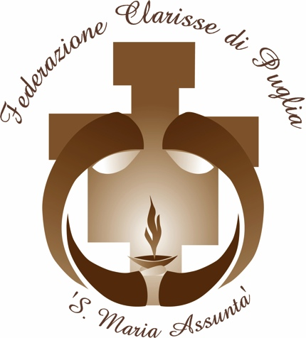
Protocollo n. 35/16

Le comunità contemplative costituiscono
un’istanza di discernimento e convocazione
a servizio di tutta la Chiesa:
segno che indica un cammino, una ricerca,
ricordando all’intero popolo di Dio
il senso primo ed ultimo di ciò che esso vive (VDQ,4)

Carissimi,
a nome e insieme al Consiglio federale e alle Abbadesse dei Monasteri delle Sorelle Povere di Puglia, vi invitiamo a ringraziare con noi il Padre delle Misericordie e condividere la nostra gioia: la nostra Federazione “S. Maria Assunta” compie sessant’anni!
Eretta con decreto della CIVCSVA del 19 novembre 1956, la felice e provvidenziale intuizione consegnataci dalla Chiesa ci ha offerto nel tempo la possibilità – per niente scontata e tutta da costruire – di incontrarci e conoscere i nostri volti, di camminare e crescere insieme, di narrarci la fede e condividere le storie delle nostre rispettive realtà fraterne.
Celebreremo l’anniversario della nostra vita federale il 19 settembre p.v. presso l’Oasi ‘Santa Maria’ in Cassano Murge. Ripercorreremo, anche grazie agli interventi di alcune delle Madri Presidenti e dei Padri Assistenti che si sono avvicendati, le fasi di edificazione di questo bell’edificio di comunione e condivisione.
Avremo tra noi due ospiti: S. E. Mons. Francesco Cacucci, Arcivescovo di Bari – Bitonto che presiederà la Celebrazione Eucaristica: con la sua generosa accoglienza, favorisce la realizzazione di tutto questo, ormai da anni, grazie ai corsi formativi che svolgiamo presso l’Oasi, e Mons. Orazio Pepe, Ufficiale CIVCSVA per la Vita Monastica, che ci presenterà la nuova Costituzione Apostolica ‘Vultum Dei quarere’ e ci aiuterà a riflettere sulle questioni emergenti dei nostri attuali percorsi ecclesiali.
L’evento ci introdurrà ad una nuova pagina di storia federale, da scrivere tra la memoria grata del bene successo e l’orizzonte che si profila, sempre ricordando che scopo principale delle federazioni è promuovere la vita contemplativa (...) e la comunione tra i monasteri che condividono il medesimo carisma (ib. 30).
Alleghiamo il programma della giornata, chiedendo di far giungere le adesioni presso sr. Celeste della fraternità di Lecce ( tel. 0832.303989, cell. 3286868810, e-mail clarisselecce@libero.it), non oltre il 15 settembre p.v., così da poter comunicare per tempo all’Oasi il numero dei presenti a pranzo.
Nell’attesa di incontrarci presto, vi salutiamo con un grande abbraccio fraterno.

Per la commissione preparatoria
sr. Celeste Eremita e sr. Cristiana Francesca Rigante

Martirio di S. Giovanni Battista, 29 agosto nell’Anno Santo della Misericordia 2016
60 anni di storia…
per un cammino di comunione!

PROGRAMMA

Ore 9.30:
ore 10.00:
Ore 10.20:

ore 11.30:

ore 12.00:
ore 12.30:
ore 13.30:
ore 14.30
ore 15.30:

ore 17.00:

Arrivi e colazione
Liturgia di accoglienza
Saluto e presentazione della giornata da parte del Padre Assistente e della Madre Presidente
Seguono gli interventi delle ex Madri Presidenti e degli ex Padri Assistenti
Proiezione del video di presentazione della storia della nostra Federazione
Accoglienza e saluto di S. Ecc.za Mons. Francesco Cacucci
Pausa
Celebrazione Eucaristica
Pranzo
Tempo libero… di fare fraternità!
Mons. Orazio Pepe, Ufficiale CIVCSVA per la Vita Monastica
Presentazione della Costituzione Apostolica Vultum Dei quarere, alla luce del rapporto fra autonomia e comunione: approfondimenti e percorsi di attualizzazione
Ringraziamento (Madre Presidente)
Preghiamo… con gli scritti di S. Chiara
Benedizione finale (Padre Assistente)

